SOBRE 1

INFORMACIÓN PARA LOS LICITADORES:
- Para facilitar la lectura, presente la oferta encuadernada con “encuadernación en espiral” (https://es.wikipedia.org/wiki/Encuadernaci%C3%B3n_en_espiral)
- Los márgenes de página serán de 2cm. Las páginas llevarán cabecera y pie de página, siendo el pie de página el que se indica en esta plantilla. La cabecera deberá contener al menos el nombre del licitador y el número del expediente.
- Para enumerar los capítulos se usarán los estilos Titulo 1 a Titulo N
- Para el texto se usará el “Estilo predeterminado” o el estilo “Cuerpo del texto”.
- Las listas (numeradas y sin numerar) también usarán el estilo “Estilo predeterminado” o el estilo “Cuerpo del texto”.
- Dichos estilos se han configurado para letra Liberation Serif (se admite también Times New Roman) de un tamaño 12 puntos, interlineado sencillo, espacio antes del párrafo 0cm, después del párrafo 0,30 cm. Los estilos que incluye esta plantilla no podrán ser modificados en ninguno de sus parámetros.
- En las tablas se usará el estilo “Contenido de la tabla”. En las propiedades de la tabla se activará el check “Repetir titulo las primeras 1 filas”.
- Las figuras que se incluyan deben contener principalmente imágenes y gráficas, con texto accesorio/de apoyo si es necesario, pero no deben utilizarse imágenes cuyo componente principal sean texto o tablas. El texto de las imágenes debe ser legible sin dificultad al 100% de zoom, así como en la oferta impresa (y en caso contrario las imágenes no serán tenidas en cuenta). El espaciado de las figuras al texto será de al menos 0,1cm por cada lado.
- Mantenga esta recuadro en su oferta, justo después de la portada. En caso de duda, escriban a la dirección de correo electrónico indicada en el portal del licitador.
- Se aconseja elaborar la oferta usando LibreOffice, y evitar el copiar & pegar de otras ofertas anteriores ya que esto puede hacer que no se respete el formato de texto aplicado a la plantilla. Recomendamos usar en este caso el “copiar & pegar sin formato”.

Consulte en el PCAP otras limitaciones así como las consecuencias que pudiera tener no adaptarse al formato indicado.

1 Dossier publicitario 4
2 Listado de participantes 6
3 Anexo XIII 7
4 Anexo XV 8
5 Anexo XVI 9
6 Anexo XVIII 10
7 Anexo XVIII 11
8 Anexo XIX 12
9 Anexo XX 13
10 Anexo XXIII 14
11 Anexo XIV 17
- Dossier publicitario
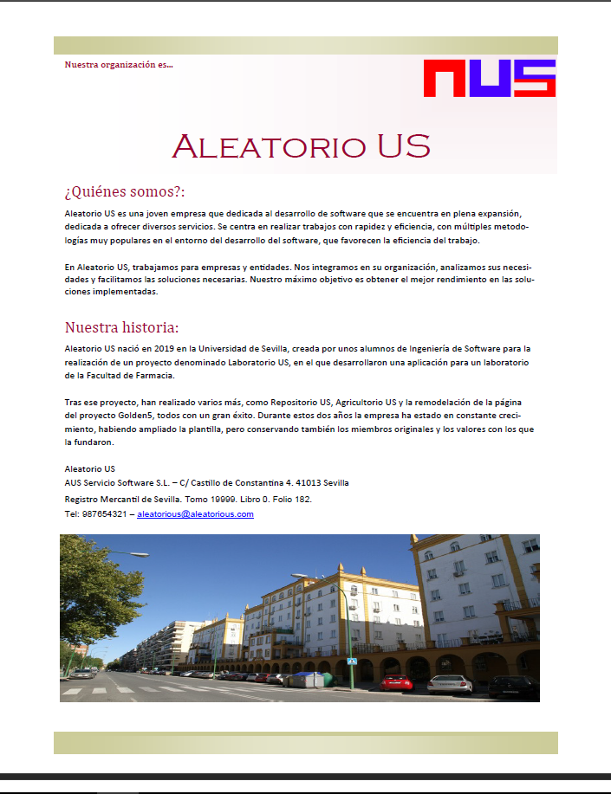

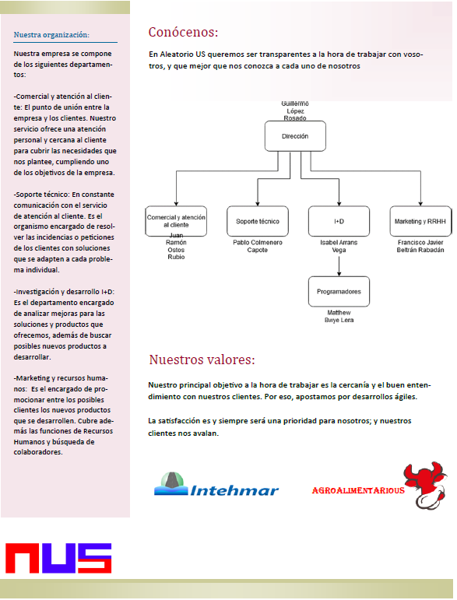

- Listado de participantes

- Guillermo López Rosado, Jefe de Proyecto
- Juan Ramón Ostos Rubio, Analista
- Isabel Arrans Vega, Analista Programador
- Francisco Javier Botello Rodríguez, Analista Programador
- Asunción Pereira Adolfo, Analista Programador
- Pablo Colmenero Capote, Programador
- Matthew Bwye Lera, Programador
- Germán Rico Ostos, Programador

- Anexo XIII

CERTIFICACIÓN DE NO ESTAR INCURSA EN INCOMPATIBILIDAD PARA CONTRATAR.
Persona física
Dª./D. Guillermo López Rosado
con residencia en Sevilla
provincia de Sevilla
calle Castillo de Constantina nº 4
según Documento Nacional de Identidad nº 49238712H

DECLARA
Que no está incursa en alguno de los supuestos de la Ley 3/2005, de 8 de abril, de Incompatibilidades de Altos Cargos de la Administración de la Junta de Andalucía y de Declaración de Actividades, Bienes, Intereses y Retribuciones de Altos Cargos y otros Cargos Públicos, y Decreto 176/2005, de 26 de julio, de desarrollo de la citada ley, así como que no ostenta participación superior al diez por ciento computada en la forma que regula el artículo 5 de la citada Ley.
Persona jurídica
Dª./D. Guillermo López Rosado
con residencia en Sevilla
provincia de Sevilla
calle Castillo de Constantina nº 4
según Documento Nacional de Identidad n.º 49238712H
en nombre y representación de Aleatorio US con NIF 12345678Z y en calidad de administrador único.

CERTIFICA
Que no forma parte de los órganos de gobierno o administración de la empresa/sociedad/ entidad, persona alguna a la que se refiere la Ley 3/2005, de 8 de abril, de Incompatibilidades de Altos Cargos de la Administración de la Junta de Andalucía y de Declaración de Actividades, Bienes, Intereses y Retribuciones de Altos Cargos y otros Cargos Públicos, así como que no ostenta participación superior al diez por ciento computada en la forma que regula el artículo 5 de la citada Ley.
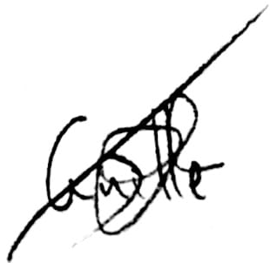

Sevilla, a 29 de diciembre de 2020.

- Anexo XV
DECLARACIÓN DE SOLVENCIA ECONÓMICA Y FINANCIERA.
Dª./D. Guillermo López Rosado, con D.N.I. núm. …, en nombre y representación de Aleatorio US con NIF…

DECLARA

Que los documentos y datos que se relacionan a continuación, presentados en el sobre nº 1, representan la solvencia económica y financiera de Aleatorio US:

- Autorización para la cesión de información tributaria a la administración del estado y de la comunidad autónoma.
Y que los documentos y datos que se relacionan a continuación, presentados en el sobre nº 3, representan la solvencia económica y financiera de Aleatorio US:

1. Proposición económica.

Sevilla, a 29 de diciembre de 2020.

- Anexo XVI

DECLARACIÓN DE SOLVENCIA TÉCNICA O PROFESIONAL.
Dª./D. Guillermo López Rosado, con D.N.I. núm. …, en nombre y representación de Aleatorio US con NIF…

DECLARA

Que los documentos y datos que se relacionan a continuación, presentados en el sobre nº 3, representan la solvencia técnica y profesional de Aleatorio US:

- Documentación relativa a la experiencia del equipo de trabajo base.
- Certificaciones profesionales del equipo de trabajo base.
- Titulaciones del equipo de trabajo base.

Sevilla, a 29 de diciembre de 2020.

- Anexo XVIII

AUTORIZACIÓN PARA LA CESIÓN DE INFORMACIÓN RELATIVA A OBLIGACIONES TRIBUTARIAS CON EL ESTADO Y LA COMUNIDAD AUTÓNOMA DE ANDALUCÍA EN PROCEDIMIENTOS DE CONTRATACIÓN

Dª./D. Guillermo López Rosado
con residencia en Sevilla
provincia de Sevilla
calle nº C/ Castillo de Constantina 4 | 41013 Sevilla
según Documento Nacional de Identidad nº 49238712H (que me diga guille el suyo)
en nombre propio o de la empresa Aleatorio US
a la que representa en el procedimiento de adjudicación del contrato CONTR 2019 0000336514:

-Expediente:
- Título: CONTRATO DE SERVICIOS PARA EL DESARROLLO DE APLICACI INFORMÁT DE LA DGADM
- Localidad: Sevilla

Autoriza a Consejería de Agricultura, Ganadería, Pesca y Desarrollo Sostenible. Secretaría General Técnica de la Junta de Andalucía a solicitar la cesión de la información por medios informáticos o telemáticos, sobre la circunstancia de estar o no al corriente de sus obligaciones tributarias con la Comunidad Autónoma de Andalucía así como con el Estado a efectos del procedimiento de contratación del expediente anteriormente indicado, de acuerdo con lo establecido en la normativa de aplicación en vigor en materia de protección de datos, disposición adicional cuarta de la Ley 40/1998, de 9 de diciembre, del Impuesto sobre la Renta de las Personas Físicas y otras Normas Tributarias, y demás disposiciones de aplicación.

Sevilla, a 29 de diciembre de 2020.

- Anexo XVIII

CERTIFICACIÓN DE PERSONAS TRABAJADORAS CON DISCAPACIDAD

Dª./D. Guillermo López Rosado
con residencia Sevilla
en provincia de Sevilla
calle nº C/ Castillo de Constantina 4 | 41013 Sevilla
según Documento Nacional de Identidad nº 49238712H
en nombre propio o de la empresa Aleatorio US

CERTIFICA: (indicar a, b ó c)

Que la empresa que representa:
♦ a) Tiene un número de 50 o más personas trabajadoras en su plantilla, siendo el número global de personas trabajadoras de plantilla de ........., el número particular personas trabajadoras con discapacidad de ........... y el porcentaje de personas trabajadoras fijas con discapacidad de .......... (2); por tanto (señalar lo que proceda):
♦ Cuenta con, al menos, un dos por ciento de personas trabajadoras con discapacidad. ♦ Ha optado por el cumplimiento de las medidas alternativas legalmente previstas, a cuyo efecto presenta una copia de la declaración de excepcionalidad y una declaración con las concretas medidas aplicadas.
TICK b) Tiene menos de 50 personas trabajadoras en su plantilla, siendo el número global de personas trabajadoras de plantilla de 6 el número particular de personas trabajadoras con discapacidad de 1 y el porcentaje de personas trabajadoras fijas con discapacidad de 100%.
♦ c) No cuenta con personas trabajadoras en plantilla.

Sevilla, a 29 de diciembre de 2020.

- Anexo XIX

DECLARACIÓN SOBRE LA PROMOCIÓN DE IGUALDAD (1)

Dª./D. Guillermo López Rosado
con residencia Sevilla
en provincia de Sevilla
calle nº C/ Castillo de Constantina 4 | 41013 Sevilla
según Documento Nacional de Identidad nº 49238712H
en nombre propio o de la empresa Aleatorio US, declara bajo su personal responsabilidad:

De acuerdo con lo establecido en el artículo 45 de la Ley 8/2017, de 28 de diciembre, para garantizar los derechos, la igualdad de trato y no discriminación de las personas LGTBI y sus familiares en Andalucía, y de conformidad con la Ley 12/2007, de 26 de noviembre para la Promoción de la Igualdad de Género de Andalucía (BOJA de 31 de diciembre), que desarrolla medidas destinadas a lograr la igualdad de oportunidades, tales como:

1. Marca de Excelencia de Distintivo Empresarial de Igualdad.
2. Convenio suscrito al Programa Planes de Igualdad de empresas (IGUALEM).
3. Medidas de Conciliación de la vida personal, familiar y laboral.
4. Elaboración y aplicación de un Plan de Igualdad en la Empresa.
5. Representación equilibrada de mujeres y hombres en los grupos y categorías profesionales. 6. Medidas de acción positiva en el acceso al empleo y en la promoción profesional en los niveles en los que las mujeres estén subrepresentadas.
7. Garantizar la igualdad de retribución por trabajos de igual valor.
8. Implantación de medidas adecuadas de prevención y sanción contra la violencia de género, acoso sexual y por razón de sexo.
9. Implementación de actuaciones de responsabilidad social en materia de igualdad de oportunidades.

La empresa se compromete a facilitar los datos que la Administración considere necesarios para acreditar la veracidad de esta declaración.
Sevilla, a 29 de diciembre de 2020.

- Anexo XX

DECLARACIÓN RESPONSABLE DE PROTECCIÓN DE LOS MENORES

Dª./D. Guillermo López Rosado
con residencia Sevilla
en provincia de Sevilla
calle nº C/ Castillo de Constantina 4 | 41013 Sevilla
según Documento Nacional de Identidad nº 49238712H
en nombre propio o de la empresa Aleatorio US, declara bajo su personal responsabilidad:

1.- Que, de conformidad con su objeto social o actividad profesional, la actividad que esta entidad/empresa/persona realiza, en virtud de la presente licitación, implica contacto habitual con menores respecto del personal laboral, voluntario y/o colaborador a su servicio.
2.- Que, en cumplimiento de lo establecido en el artículo 9.3 del Real Decreto 110/2015, de 11 de diciembre de 2015, por el que se regula el Registro Central de Delincuentes Sexuales se ha solicitado a todas las personas que durante la ejecución del servicio por su actividad tienen contacto habitual con menores, certificación negativa del Registro Central de Delincuentes Sexuales y cumplen con el requisito del artículo 13.5 de la Ley Orgánica 1/1996, de 15 de enero, de Protección Jurídica del Menor.
3.- Que, toda la documentación acreditativa del cumplimiento de este requisito del artículo 13.5 de la Ley Orgánica 1/1996, de 15 de enero, de Protección Jurídica del Menor, estará a disposición del órgano de contratación para cuando le sea requerida.
4.- Que, consta entre la documentación el compromiso de las personas, voluntarios o colaboradores de comunicar cualquier cambio que tuviera lugar con posterioridad a la primera certificación negativa.
5.- Que, adquiere el compromiso de comunicar el cumplimiento de este requisito respecto de cualquier persona, voluntario o personal colaborador que sea dado de alta en la plantilla de esa entidad, empresa o persona.

Sevilla, a 29 de diciembre de 2020.

- Anexo XXIII

TRATAMIENTO DE DATOS PERSONALES (1)

- Descripción general del tratamiento de Datos Personales a efectuar
El tratamiento consistirá en: Tratamiento de datos personales mediante su persistencia, recuperación, cotejo y estructuración, siempre con la mayor garantía de seguridad (descripción detallada del tratamiento). Especificar de acuerdo con el artículo 28.3 RGPD naturaleza, finalidad, objeto del tratamiento:
El personal adscrito por la persona adjudicataria, para proporcionar las prestaciones establecidos en el presente pliego puede tratar Datos Personales. Los Datos Personales se tratarán únicamente por el personal adscrito y al único fin de efectuar el alcance contratado.

- Colectivos y Datos Tratados
Los colectivos de interesados y Datos Personales tratados a las que puede tener acceso el adjudicatario son:
Tratamientos y principales colectivos de interesados | Principales colectivos de interesados | Datos Personales del tratamiento a los que se puede acceder
Actuaciones derivadas de  ejecuciones de pagos y contabilidad. | Conserjería de Agricultura, Ganadería, Pesca y Desarrollo Sostenible. | Cuentas bancarias, pagos realizados, fechas de pagos, deudas y contabilidad.

- Elementos del tratamiento
El tratamiento de los Datos Personales comprenderá: (márquese lo que proceda):
X Recogida (captura de datos) | Registro (grabación) | X Estructuración
X Modificación | X Conservación (almacenamiento) | X Extracción (retrieval)
X Consulta | Cesión | Difusión
X Interconexión (cruce) | Cotejo | X Limitación
X Supresión | Destrucción (de copias temporales) | Conservación (en sus sistemas de inf.)
X Duplicado | X Copia (copias temporales) | X Copia de seguridad
X Recuperación | Otros (especificar):
- Disposición de los datos al terminar la prestación
Una vez finalice el encargo, la persona adjudicataria debe:
a) Devolver al responsable del tratamiento los datos de carácter personal y, si procede, los soportes donde consten, una vez cumplida la prestación. La devolución debe comportar el borrado total de los datos existentes en los equipos informáticos utilizados por el encargado. No obstante, el encargado puede conservar una copia, con los datos debidamente bloqueados, mientras puedan derivarse responsabilidades de la ejecución de la prestación. No obstante, el Responsable del Tratamiento podrá requerir al encargado para que en vez de la opción a), cumpla con la b) o con la c) siguientes:
b) Entregar al encargado que designe por escrito el responsable del tratamiento, los datos de carácter personal y, si procede, los soportes donde consten, una vez cumplida prestación. La entrega debe comportar el borrado total de los datos existentes en los equipos informáticos utilizados por el encargado. No obstante, el encargado puede conservar una copia, con los datos debidamente bloqueados, mientras puedan derivarse responsabilidades de la ejecución de la prestación.
c) Destruir los datos, una vez cumplida la prestación. Una vez destruidos, el encargado debe certificar su destrucción por escrito y debe entregar el certificado al responsable del tratamiento. No obstante, el encargado puede conservar una copia, con los datos debidamente boqueados, mientras puedan derivarse responsabilidades de la ejecución de la prestación.

- Medidas de seguridad
Los datos deben protegerse empleando las medidas que un empresario ordenado debe tomar para evitar que dichos datos pierdan su razonable confidencialidad, integridad y disponibilidad. De acuerdo con la evaluación de riesgos realizada, se deben implantar, al menos, las medidas de seguridad siguientes:
- Los trabajadores no podrán copiar el código o enseñarlo en fuentes externas (como la universidad, u otros trabajos aparte).
- Los trabajadores deberán usar las herramientas proporcionadas en las infraestructuras de la empresa.
- Los trabajadores deberán guardar todo el trabajo realizado en los servidores proporcionados por la empresa.
- Los trabajadores deberán realizar un informe al realizar cualquier trabajo.
- Los datos confidenciales estarán cifrados y los trabajadores no dispondrán de acceso a los mismos.
La persona adjudicataria no podrá no implementar o suprimir dichas medidas mediante el empleo de un análisis de riesgo o evaluación de impacto salvo aprobación expresa del órgano de contratación.
A estos efectos, el personal del adjudicatario debe seguir las medidas de seguridad establecidas por el órgano de contratación, no pudiendo efectuar tratamientos distintos de los definidos.

Sevilla, a 29 de diciembre de 2020.

- Anexo XIV

DECLARACIÓN DE CONFIDENCIALIDAD.

Dª./D. Guillermo López Rosado
con residencia Sevilla
en provincia de Sevilla
calle nº C/ Castillo de Constantina 4 | 41013 Sevilla
según Documento Nacional de Identidad nº 49238712H
en nombre propio o de la empresa Aleatorio US, declara bajo su personal responsabilidad:

DECLARA

Que los documentos y datos que se relacionan a continuación, presentados en el sobre nº 2 se consideran de carácter confidencial:
1. Memoria
2.Propuesta económica, declara en el resumen ejecutivo.
3. Documentación de todos los miembros que conforman el equipo de desarrollo.

Sevilla, a 29 de diciembre de 2020.

